Embedded System Practice Java exercise Report

Exercise 1 소스코드입니다.

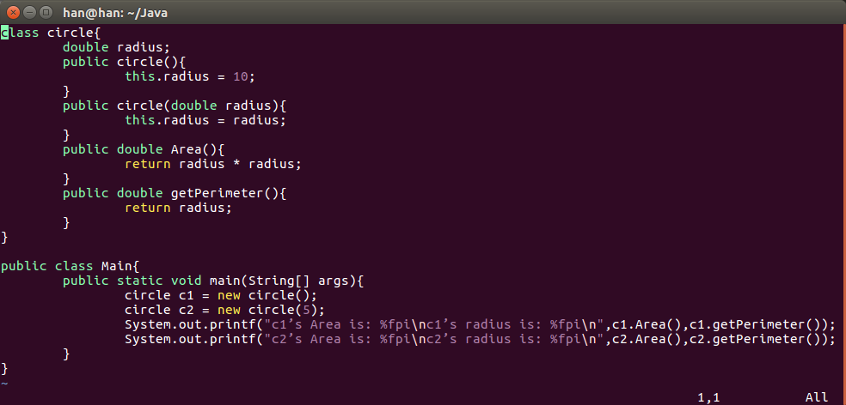

Radius를 저장하게 하였고, 생성자를 두개 만들어 각각 argument가 있을 경우, 없을 경우 초기화가 가능하도록 하였습니다.

Area로 원의 넓이를 계산하도록 하였으며, getPerimeter로 radius를 알아낼 수 있도록 하였습니다.

이후 main문에서 두 케이스를 모두 가정하여 출력해 보았으며, 아래 사진은 그 결과입니니다.

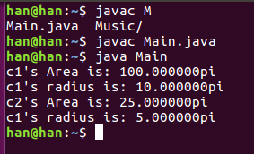

class circle{

double radius;

public circle(){

this.radius = 10;

}

public circle(double radius){

this.radius = radius;

}

public double Area(){

return radius * radius;

}

public double getPerimeter(){

return radius;

}

}

public class Main{

public static void main(String[] args){

circle c1 = new circle();

circle c2 = new circle(5);

System.out.printf("c1’s Area is: %fpi\nc1’s radius is: %fpi\n",c1.Area(),c1.getPerimeter());

System.out.printf("c2’s Area is: %fpi\nc2’s radius is: %fpi\n",c2.Area(),c2.getPerimeter());

}

}

Exercise2소스코드입니다.

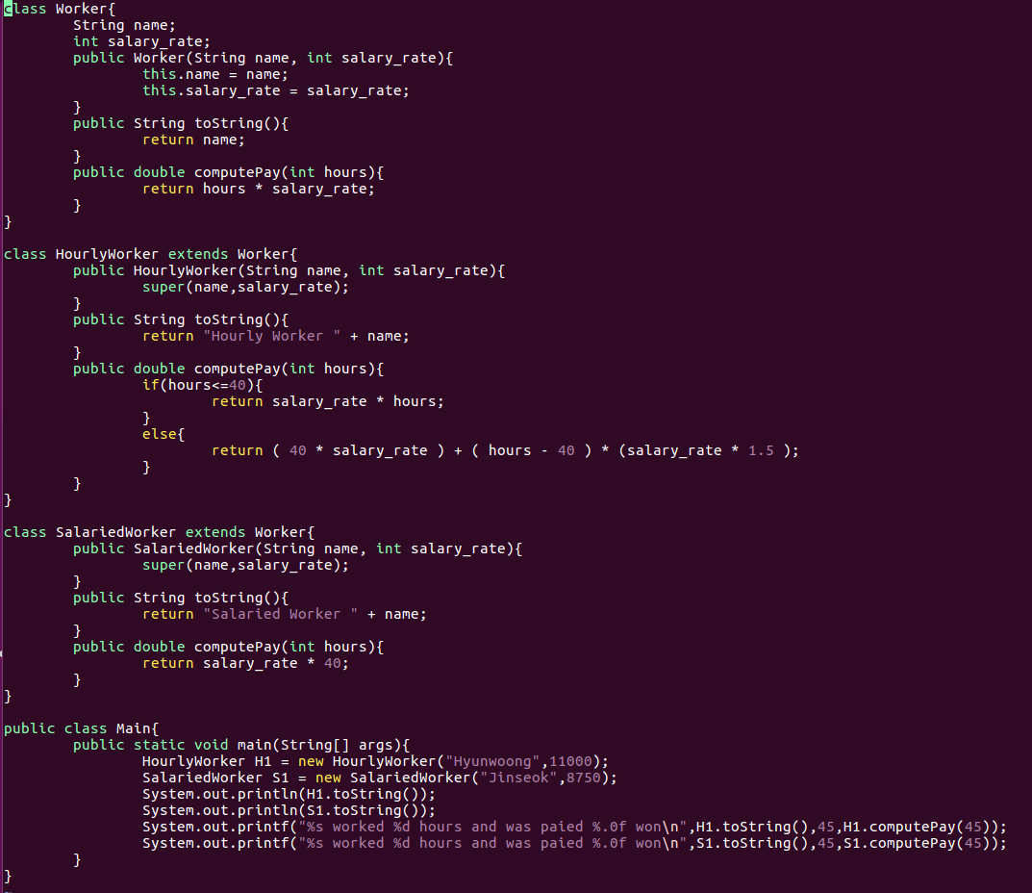

Worker 를 상속한 HoulyWorker, SalariedWorker 두 class를 선언해 주었습니다. 각각 toString, computePay함수를 각 class에 맞춰 수정해 주었으며, Main문에서 두 임의의 인물과 시급을 가정하여 실험해 보았습니다.

Hyunwoong의 시급은 11000원, Jinseok의 시급은 8750으로 가정하였습니다.

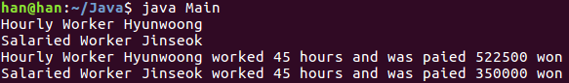

class Worker{

String name;

int salary_rate;

public Worker(String name, int salary_rate){

this.name = name;

this.salary_rate = salary_rate;

}

public String toString(){

return name;

}

public double computePay(int hours){

return hours * salary_rate;

}

}

class HourlyWorker extends Worker{

public HourlyWorker(String name, int salary_rate){

super(name,salary_rate);

}

public String toString(){

return "Hourly Worker " + name;

}

public double computePay(int hours){

if(hours<=40){

return salary_rate * hours;

}

else{

return ( 40 * salary_rate ) + ( hours - 40 ) * (salary_rate * 1.5 );

}

}

}

class SalariedWorker extends Worker{

public SalariedWorker(String name, int salary_rate){

super(name,salary_rate);

}

public String toString(){

return "Salaried Worker " + name;

}

public double computePay(int hours){

return salary_rate * 40;

}

}

public class Main{

public static void main(String[] args){

HourlyWorker H1 = new HourlyWorker("Hyunwoong",11000);

SalariedWorker S1 = new SalariedWorker("Jinseok",8750);

System.out.println(H1.toString());

System.out.println(S1.toString());

System.out.printf("%s worked %d hours and was paied %.0f won\n",H1.toString(),45,H1.computePay(45));

System.out.printf("%s worked %d hours and was paied %.0f won\n",S1.toString(),45,S1.computePay(45));

}

}